Pracovný list

- Akú hlásku počuješ na začiatku a na konci ? Napíš písmeno

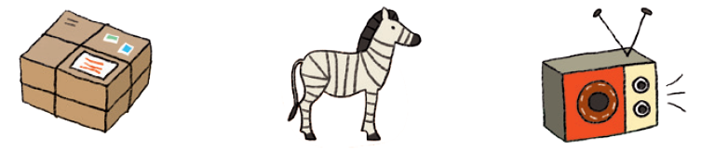
a l í e b r á d i
l n k o o z m o n a u

- Napíš, z koľkých písmen sú zložené slová. 5. Vyslabikuj slová UUU
